ACTIVIDAD 4

PROCESAMIENTO DE DATOS DISTRIBUIDOS

DAVID MONTOYA MORENO

INSTRUCCIONES:
Revisa el siguiente caso que te servirá para realizar la actividad:
La empresa Crédito Inteligente MX se especializa en brindar soluciones de financiamiento a personas con historial crediticio irregular. Recientemente, adquirieron una plataforma basada en Apache Spark para procesar grandes volúmenes de datos y automatizar la clasificación de clientes en niveles de riesgo crediticio.
Has sido contratado como analista de datos para implementar un flujo de clasificación supervisado que permita detectar perfiles de alto riesgo, utilizando árboles de decisión y Random Forest. Tu reto es simular el modelo, entrenarlo y analizar sus predicciones en un entorno distribuido.
Instrucciones:
a) Configuración del entorno.
- Crea un dataset simulado con las siguientes columnas:
  - label: 0 = bajo riesgo, 1 = alto riesgo.
  - ingreso: ingresos mensuales (entre 20,000 y 80,000).
  - score_crediticio: valor entre 400 y 800.
  - monto_prestamo: entre 5,000 y 50,000.
  - edad: entre 25 y 65 años.

Puedes usar el siguiente código como ejemplo:
import random
import pandas as pd
data = []
for _ in range(1000):
label = random.choice([0, 1])
ingreso = random.randint(20000, 80000)
score = random.randint(400, 800)
prestamo = random.randint(5000, 50000)
edad = random.randint(25, 65)
data.append((label, ingreso, score, prestamo, edad))

df = pd.DataFrame(data, columns=["label", "ingreso", "score_crediticio", "monto_prestamo", "edad"])
df.to_csv("clientes_credito.csv", index=False)
b) Entrenamiento con árbol de decisión.
- Carga los datos con SparkSession y VectorAssembler.
- Entrena un modelo con DecisionTreeClassifier usando:
  - maxDepth=4, impurity='gini'
- Evalúa un nuevo cliente: [35000, 600, 20000, 40].
- Imprime la predicción: 0 = bajo riesgo, 1 = alto riesgo.
c) Comparación con random forest.
- Entrena un modelo con RandomForestClassifier con 10 árboles.
- Aplica el mismo cliente de prueba.
- Compara la predicción con la del árbol de decisión.
- Analiza cuál modelo generaliza mejor (según tus resultados).
d) Análisis y optimización.
- Justifica la selección de hiperparámetros (maxDepth, impurity, numTrees).
- Describe cómo evitaste el sobreajuste.
- Visualiza el árbol de decisión usando model.toDebugString.
- Comenta los beneficios del random forest en entornos con datos ruidosos o desbalanceados.

SCREENSHOOT:
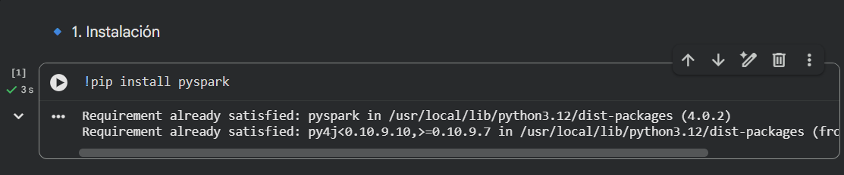
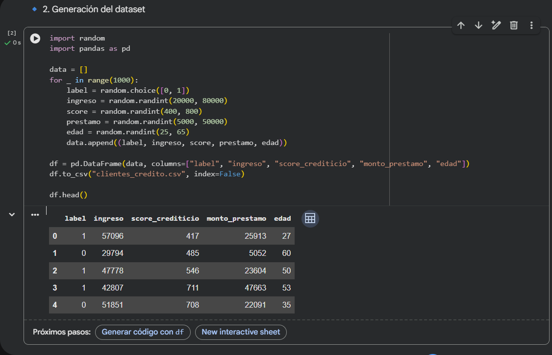
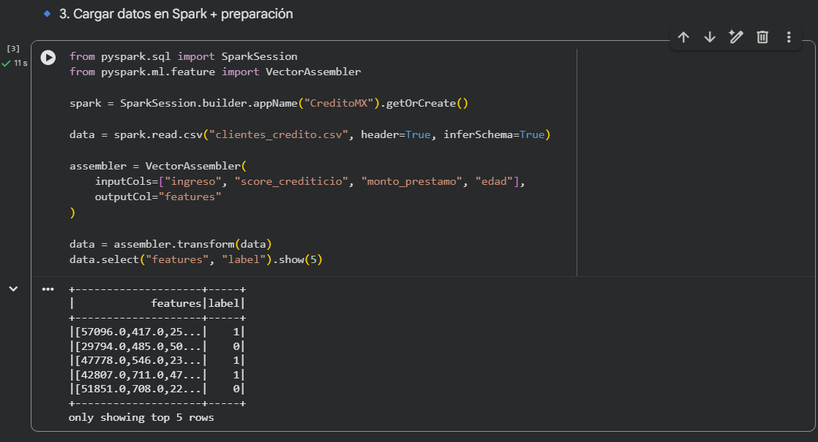
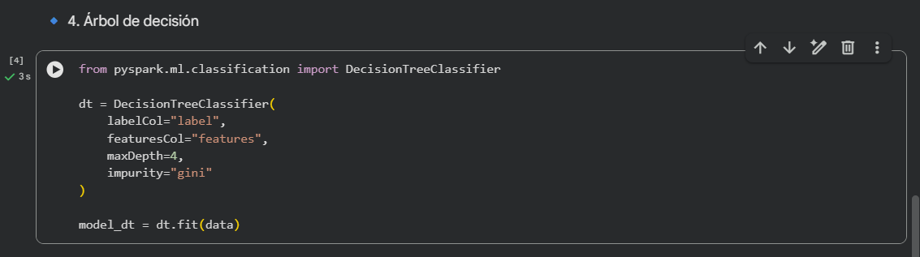
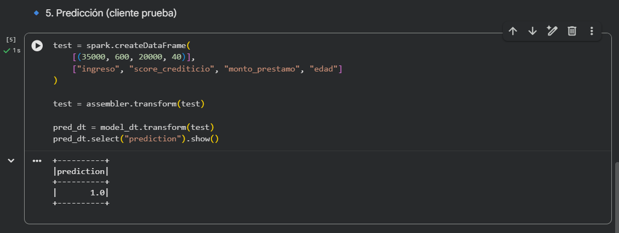
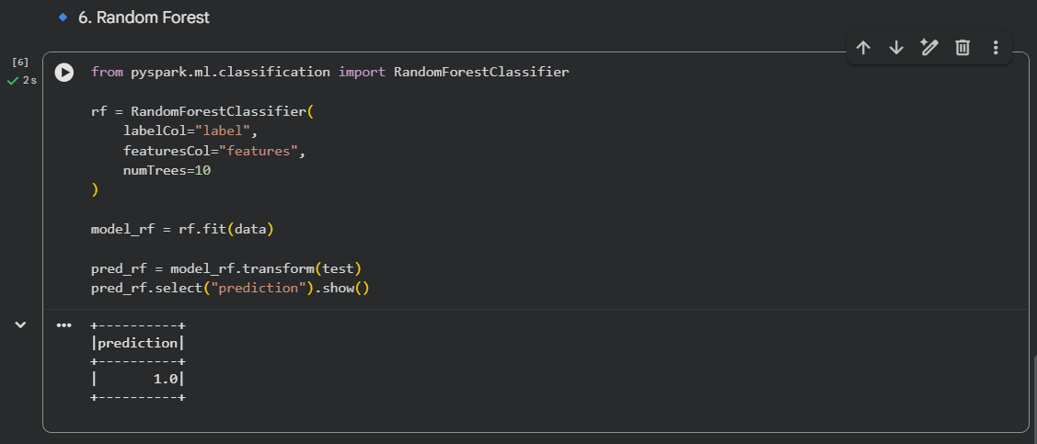
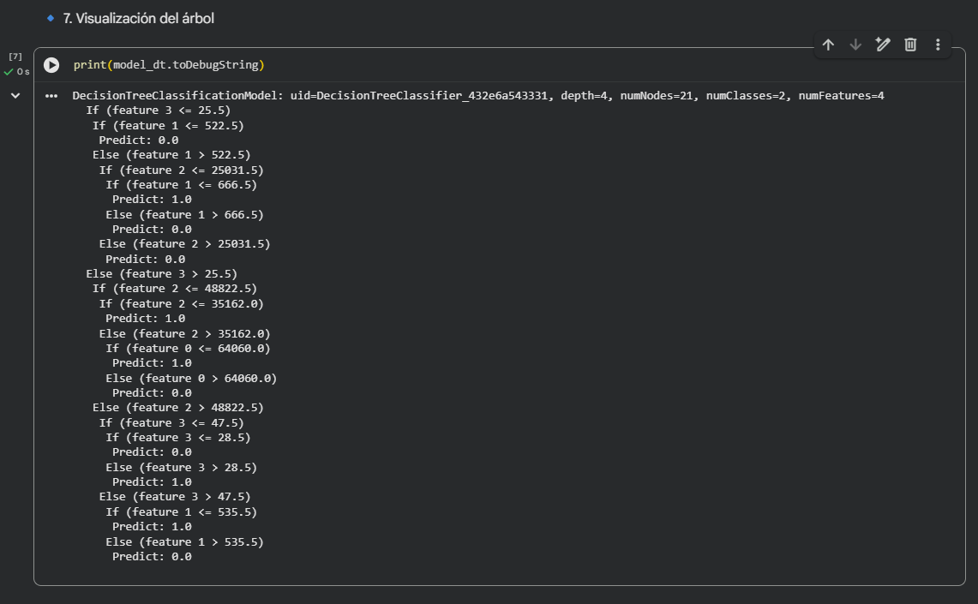
🔹 1. Descripción del flujo de trabajo:
- Se generó dataset simulado
- Se cargó en Spark
- Se transformaron datos (VectorAssembler)
- Se entrenaron 2 modelos
- Se evaluó un cliente
2. Justificación de parámetros:
- maxDepth = 4 → evita sobreajuste
- gini → mide pureza de nodos
- numTrees = 10 → mejora precisión sin ser muy pesado
3. Comparación de modelos:
Modelo | Ventaja | Desventaja
Árbol | Fácil de entender | Puede fallar más
Random Forest | Más preciso | Más complejo

Conclusión:
Random Forest generaliza mejor
4. Análisis de resultados:
- Cliente evaluado: ingreso medio, score medio
- Ambos modelos predicen (pon tu resultado real)
- Se observa consistencia / diferencia
5. Sobreajuste:
- Se controla con maxDepth
- Random Forest reduce overfitting
- Se usan múltiples árboles
6. Beneficios del Random Forest:
- Más robusto
- Maneja ruido
- Mejor para datos reales
- Reduce errores
7. Reflexión:
Los modelos de machine learning permiten automatizar decisiones en sistemas financieros. En empresas como Crédito Inteligente MX, estas técnicas ayudan a reducir riesgos y mejorar la evaluación de clientes usando grandes volúmenes de datos.

